### Gdevelop

Gdevelop es un software para la creación e juegos 2D y 3D, si necesidad de utilizar ningún lenguaje de programación. Gdeveloper es un programa de código abierto y totalmente gratuito.

El programa ésta escrito en C++ y trabaja fundamentalmente con la librería gráfica SFML\* , añadiéndole por encima una interfaz basada en WxWidgets\*, utiliza tambén TinyXMl para la gestión de mapas y Tiles.

Gdevelop trabaja en base a varios editores que abarcan todo el proceso de creación de un videojuego. Los editores con los que cuenta Gdevelop son los siguientes:

**Gestor del proyecto:** Es el editor principal del programa en el cual se indican los datos básicos del juego como pueden ser nombre o autor o pantallas de cargas. A través de este editor se accede al resto de editores funciona como entorno principal de trabajo.

**Editor de escenas:** Permite organizar cada escena, pantalla o nivel del juego de manera individual. En él se realiza por ejemplo el posicionamiento de objetos o enemigos. Cuenta con un depurador para comprobar el correcto funcionamiento de la escena y un *player* que posibilita probar la escena.

**Editor de objetos en la escena:** Posibilita la creación de los distintos tipos objetos que pueden encontrarse en una escena. Permite crear distintos tipos de objetos como podrían ser Sprites, Textos u objetos 3D. En este editor se le añaden todos los efectos tanto de físicas como de partículas o comportamientos predefinidos.

**Editor de las capas de la escena:**  Gdevelop puede trabajar con diferentes capas dentro de una escena lo que ayuda a organizar y mejorar el trabajo pudiendo por ejemplo tener una capa para enemigos, otra para objetos de fondo, otros para objetos con los que poder colisionar etcétera.

**Editor de eventos:** Gestionan los eventos de la escena y permiten realizar las funciones propias del juegos. Este editor compone toda la capa lógica del juego y en la que se va definir toda la jugabilidad del mismo.

**Banco de imágenes:** Gestiona todas las imágenes, videos y gráficos que se van a utilizar en un proyecto.

## Criterio 1: Requisitos, instalación y funcionamiento general.

### Requisitos de instalación.

#### Gdevelop

|  |  |
| --- | --- |
| **Sistema Operativo** | Mínimo Windows XP SP3, soportados Windows Vista, 7, 8 y 10  Ubuntu  Otros Linux\*1  Mac\*2 |
| **Procesador** | 200Mhz\* o mayor |
| **Memoria** | 512 MB de RAM |
| **Gráficos** | Mínimo Tarjeta Gráfica con soporte para Direct3D 9 |
| **Otros** | Conexión internet necesaria para la instalación, actualización y descarga del software. |

\*1 Versiones no oficiales.  
\*2 Versión en Beta.

Los requisitos para poder desarrollar en Gdevelop son bastante asequibles y la mayoría equipos pueden trabajar con Gdevelop ya que consume pocos recursos del sistema. Además cuenta con la ventaja de que no solo se puede desarrollar en Windows sino que también tiene disponible un entorno de desarrollo en Ubuntu y en otras distribuciones de Linux como pueden ser Fedora o Arch (aunque esta no son versiones oficiales han sido creadas por la comunidad) y una versión para Mac que por el momento en estado beta y bastante limitada.

Gdevelop cuenta con una versión en app-web, llamado **Gdevapp,** que aunque de forma más limitada que la versión de escritorio permite trabajar con el programa desde cualquier dispositivo conectado a internet. Aunque se manejan de forma independiente, desde la App web gracias a su sistema de importación y exportación trabajar con proyecto generados el programa de escritorio en la aplicación web y a la inversa.

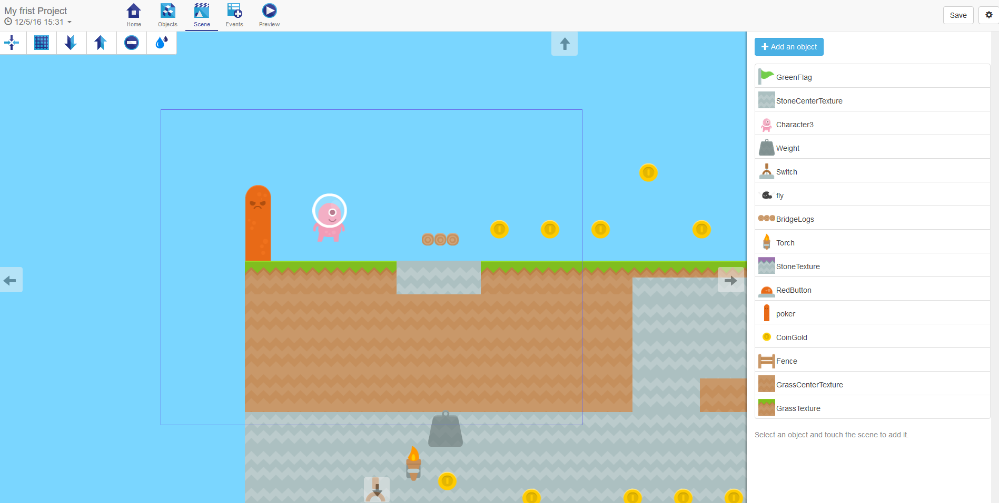

//Gdevapp//

### Instalación

#### Gdevelop

El proceso de instalación de Gdevelop una vez se ha comprobado que el equipo donde se va utilizar cumple los requisitos de instalación es bastante sencillo y tiene los siguientes pasos:

1. Descargar el paquete de instalación para él sistema en el que se vaya a desarrollar. desde la web oficial (http://compilgames.net) , la descarga tiene un peso de 109 Mb.
2. El paquete de instalación ésta en castellano y siguiendo las instrucciones que el programa indica se completa la instalación. Hay que indicar que en un momento del proceso se pregunta si se desea instalar no solo el programa, sino también junto a él toda una serie de ejemplos y recursos, como podrían ser imágenes y sprites.  
     
     
   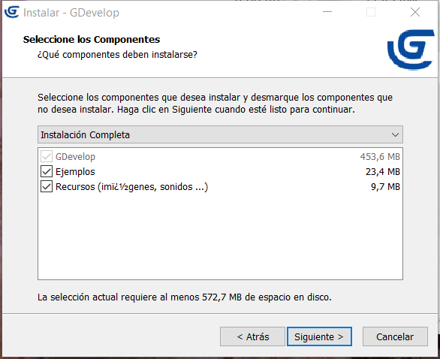
3. El proceso de instalación en el equipo de prueba ha tenido un tiempo total de ocho minutos y 26 segundos. El programa con la instalación de los ejemplos y los recursos adicionales que se indican en el paso anterior tiene un peso total en el equipo de 572Mb.

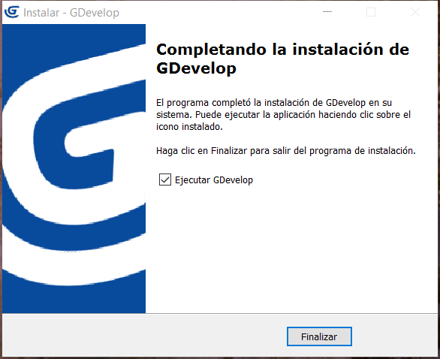

|  |  |
| --- | --- |
| Gdevelop Instalación en el equipo de pruebas | |
| Tamaño de descarga | 107 Mb |
| Requiere programas adicionales | No |
| Instalación de módulos o recursos adicionales durante la instalación | Si |
| Tiempo total | 8 minutos 26 segundos. |
| Tamaño posterior a la instalación | 572 Mb |

### Funcionamiento General

#### Gdevelop

Un punto importante de la interfaz de Gdevelop es que la encontramos totalmente en castellano.

/FALTA/

## Criterio 2: Funcionamiento y dificultad de uso.

#### Primeros pasos.

#### Gdevelop

Gdevelop por su concepción, funcionamiento y por los distintos elementos que se comentará a continuación hace que los primeros pasos con el programa sean bastante asequibles y sencillos para todo tipo de usuarios.

Un punto importante de Gdevelop que ayuda a conocer sus fundamentos básicos es que cuenta con una serie de plantillas o tipos de juego prestablecidos que aceleran la tarea de compresión y aprendizaje. Estas plantillas se aplican al crear un proyecto nuevo donde el programa pregunta que clase de juego, así prepara todos los elementos necesarios para crear un juego de ese tipo además de crear una pequeña escena modo de ejemplo, los géneros con plantilla disponibles son los siguientes:

//Imagen y pequeña explicación cada uno si procede//

Es un buen comienzo para los usuarios utilizar esta plantillas para conocer cómo funcionan los distintos elementos y eventos de Gdevelop, para una vez comprendidos poder utilizar el modo sin plantilla donde se crea todo desde cero.

#### Funciones básicas

Creación de un proyecto.

La creación de un nuevo proyecto es bastante sencilla mediante desde la interfaz con la siguiente sucesión de pasos:

|  |  |  |
| --- | --- | --- |
|  | |  |
| Ruta/comandos | Archivo->Creación de nuevo proyecto. | |
| Variables | **Plantilla del proyecto:** Gdevelop permite para facilitar la creación de nuevos proyectos que se use una de las plantillas disponibles que corresponden a distintos tipos de géneros o seleccionar proyecto vacío.  **Tipo de proyecto:** Existen dos tipos de proyectos, **nativo** (es decir para el sistema operativo en el que se ésta trabajando y **HTML5** | |

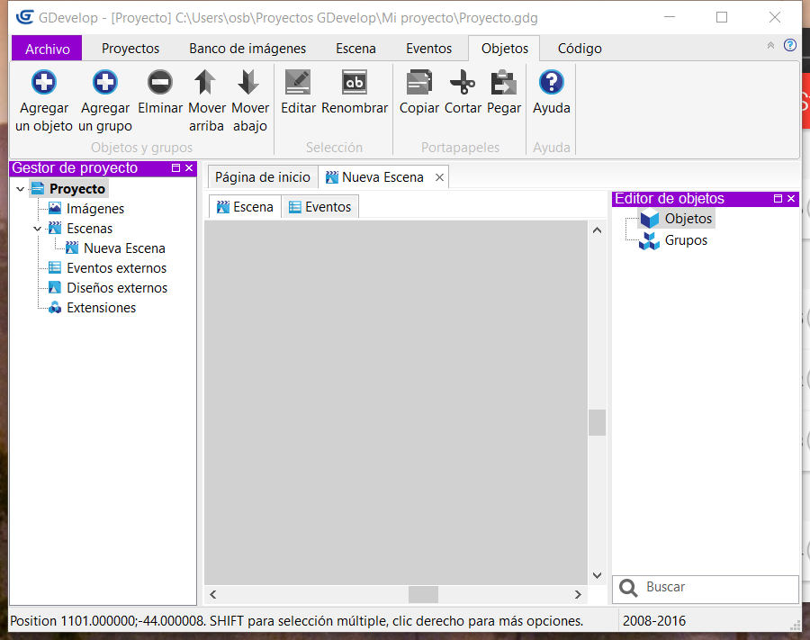

Insertar fondo en la escena.

Para dotar a la escena de un fondo el proceso que hay que seguir es el siguiente:

1. Crear Objeto Sprite con la imagen de fondo.
2. Arrastrar el objeto desde la capa de editor de objetos a la escena.
3. Botón secundario sobre el objeto fondo que se acaba de arrastrar a la escena.
4. Se ajusta al tamaño a la escena, o a la parte de la misma donde se quiera que aparezca el fondo.
5. Cambiar el valor del Plano Z del objeto para que permanezca atrás del resto de los objetos.

|  |  |  |
| --- | --- | --- |
|  | |  |
| Ruta/comandos | Doble clic sobre el objeto en la escena-> Propiedades. | |
| Variables. | **Plano(Z):** Cambiar el valor Plano(Z) por el cero o un número negativo para que este por debajo del resto de objetos**.** Este valor siempre tiene que ser el menor que el Plano (Z) de todos los objetos si se quiere que se mantenga siempre como fondo. | |

Movimiento de personaje en dos direcciones.

Para dotar a un personaje controlable movimiento en dos direcciones, como sería en un juego plataformas donde el personaje se mueve de izquierda a derecha, Gdevelop cuenta con tipos de comportamientos prestablecidos que facilitan enormemente la implementación de dicha funcionalidad.

Este tipo de movimiento en Gdevelop se basa en dos elementos o patrones prestablecidos:

1. Objeto que se mueve sobre plataformas: Este es el patrón de comportamiento que debe tener el personaje que se desea controlar y realizar con el movimiento. Para marcar a un objeto con dicho comportamiento:

|  |  |  |
| --- | --- | --- |
|  | |  |
| Ruta/comandos | Doble clic sobre el objeto en la escena->Propiedades->Comportamiento->Agregar->Seleccionar “Objeto que se desplaza sobre plataformas”->Aceptar | |
| Variables | **Aceleración**: Velocidad con la que el personaje va empezar a moverse y va mantener hasta alcanzar su velocidad máxima.  **Can grab platform ledges : /investigar que es/**  **Controles por defecto:** Si se marca esta opción no se deberá especificar las teclas con las que se va controlar el personaje, en esta opción el personaje se mueve con las fechas izquierda y derecha del teclado y con espacio se produce el salto.  **Desaceleración:** Velocidad de frenado del personaje.  **Grab offset on Y axis:   Grab tolerance on X asis:**  **Gravedad:** Fuerza con la que el personaje es atraído hacia abajo de la escena.  **Velocidad de caída máxima:** Tope de velocidad tras caída de plataforma que puede alcanzar.  **Velocidad de salto:** Rapidez en la que personaje salta.  **Velocidad máx:** Velocidad que puede alcanzar el Sprite que se controla.  **Ángulo máx. de pendiente:** Ángulo a partir del cual el personaje comenzará a caer y a desplazarse. | |

**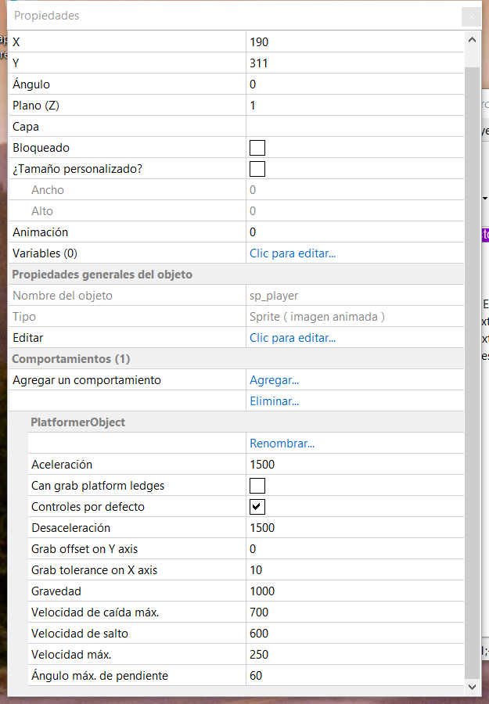**

1. Objeto plataforma: Pero sin a un objeto se le indica que se trata de un *objeto que se desplaza sobre plataforma,* tiene que estar acompañado de otros que hagan la función de plataforma ya que si no caerían infinitamente hacia debajo de la escena.

|  |  |  |
| --- | --- | --- |
|  | |  |
| Ruta/comandos | Doble clic sobre el objeto en la escena->Propiedades->Comportamiento->Agregar ->Seleccionar “Plataforma”->Aceptar | |
| Variables | **MIRAR VARIABLES** | |

Una vez se tiene el *Objeto que se mueve sobre plataformas* y una o varias *plataformas* basta con colocar al Sprite sobre la plataforma en la escena.

Muy fácil

Salto de personaje que se mueve en dos direcciones.

El salto del personaje en 2D mediante la pulsación de una tecla, en este caso espacio, es automática en Gdevelop si se trata de un objeto que se mueve por plataformas. Se puede variar su altura, y/o velocidad desde el editor de comportamiento de *objeto que se mueve por plataformas* e incluso negar dicha posibilidad.

Muy fácil

Movimiento personaje en 8 direcciones.

El movimiento en 8 direcciones, es decir, izquierda, derecha, arriba, abajo y sus respectivas diagonales se hace de forma muy parecida a la implementación del movimiento en dos direcciones pero seleccionando otro comportamiento.

|  |  |  |
| --- | --- | --- |
|  | |  |
| Ruta/comandos | Doble clic sobre el objeto en la escena->Propiedades->Comportamiento->Agregar->Seleccionar “Movimiento de arriba abajo (en 4-8 direcciones)->Aceptar | |
| Variables | **Aceleración**: Velocidad con la que el personaje va empezar a moverse y va mantener hasta alcanzar su velocidad máxima.  **Controles por defecto:** Si se marca esta opción no se deberá especificar las teclas con las que se va controlar el personaje, en esta opción el personaje se mueve con las fechas izquierda y derecha del teclado y con espacio se produce el salto.  **Desaceleración:** Velocidad de frenado del personaje.  **Desplazamiento angular:   Objeto a rotar:   Permitir diagonal:** Define si el personaje se va poder mover en las diagonales o solo en las 4 direcciones principales.   **Velocidad de rotación:  Velocidad máx:** Velocidad que puede alcanzar el Sprite que se controla. | |

**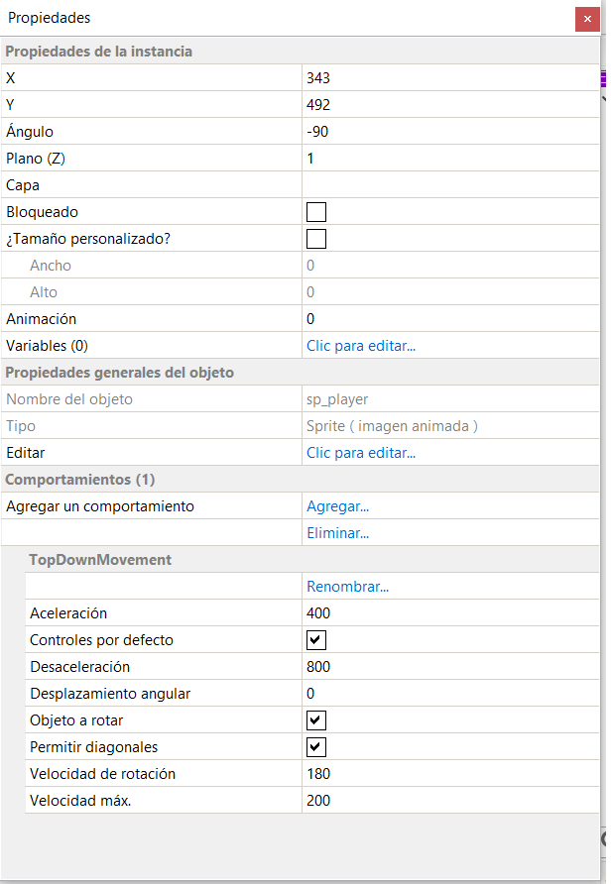**

Muy fácil

Disparo de bala.

Para que personaje controlado por el usuario dispare balas se debe seguir el siguiente proceso:

1. En primero lugar y antes de crear toda la lógica que va permitir la creación de balas y su movimiento en una dirección, hay que crear en el Sprite un punto adicional, a los que tiene por defecto (centro y origen), ya que así podemos precisar el lugar exacto donde se quiere que las balas se creen, por ejemplo en el caso de un tanque en el caño o en un avión en los laterales a modo de misiles.

|  |  |  |
| --- | --- | --- |
|  | |  |
| Ruta/comandos | Ratón sobre el Sprite origen->Botón secundario->Editar ->En el menú visual se hace clic sobre la cruz "Editar los puntos de la imagen" ->Crear nuevo punto-> Hacer clic en la imagen y situar el punto en el lugar se quiere que sea origen de la bala ->renombrarlo para poder usarlo después. | |

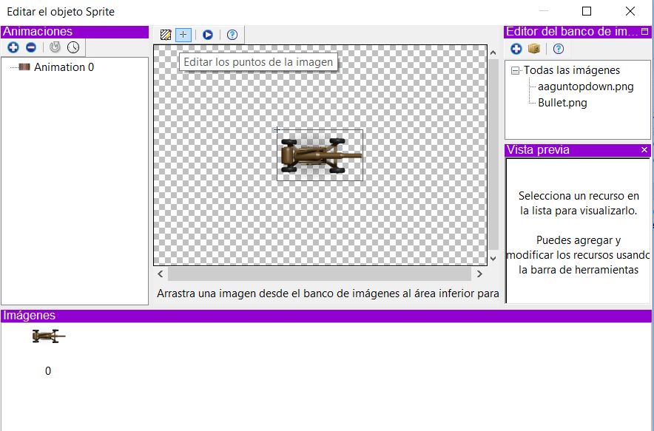

1. Creación del evento que se encargará de la creación de la bala y contener toda la lógica. Un evento en Gdevelop consta de dos partes, la primera son **condiciones,** donde se van a especificar aquellas acciones, situaciones o estados de la escena que van a provocar que el evento comience a ejecutar, y la segunda las **acciones,** aquellos sucesos que se van a producir en la escena una vez que las condiciones especificadas sucedan.

|  |  |  |
| --- | --- | --- |
|  | |  |
| Ruta/comandos | Eventos->Creación de evento. | |

1. Se agrega la condición para que al pulsar determinada él evento de creación de la bala comience.

|  |  |  |
| --- | --- | --- |
|  | |  |
| Ruta/comandos | Condición ->Ratón y Táctil ->Botón de ratón presionado o toque  //PONER TAMBIÉN POR TECLA. | |
| Variables | **Botón a evaluar:** Tecla al que el programa va escuchar para en cuanto se pulse lanzar las acciones. | |

1. Para complementar la condición anterior, se tiene que añadir una condición que evite que se creen infinitas balas y prácticamente al mismo tiempo, se tiene que introducir una restricción temporal para que las balas aparezcan en intervalos de tiempo. Para ellos se agrega al evento la siguiente condición.

|  |  |  |
| --- | --- | --- |
|  | |  |
| Ruta/comandos | Condición-> Cronómetro y tiempo -> Valor de un cronómetro. | |
| Variables | **Tiempo en segundos:** El evento se va poder producir cuando el cronometro haya superado el tiempo aquí introducido.  **Nombre del cronómetro:** Dar un nombre al cronómetro, es necesario para gestionar la creación de las balas ya que una vez que este supere el valor en la variable anterior la condición se cumplirá siempre. Pero con este nombre se pueden crear modificaciones en los pasos siguientes para reiniciarlo. | |

1. Ahora hay que introducir la acción para que una vez que una bala sea creada porque se cumplen las dos condiciones se ha pulsado el botón izquierdo y el tiempo en segundo es mayor que el introducido en el valor del cronometro el cronometro se reinicie ya que sino la condición de tiempo se estaría cumpliendo todo el tiempo. Hay que indicar que para un correcto funcionamiento de la funcionalidad esta acción es conveniente que se encuentre siempre en última posición, por debajo de las acciones que se van a realizar a continuación.

|  |  |  |
| --- | --- | --- |
|  | |  |
| Ruta/comandos | Acciones ->Cronómetro y tiempo->Restablecer un cronómetro. | |
| Variables | **Nombre del cronómetro:** En este campo se introduciría el nombre dado en el paso anterior. | |

1. Ahora que se tienen las condiciones para que la acción de crear las balas se produzca correctamente, es turno de realizar dicha acción.

|  |  |  |
| --- | --- | --- |
|  | |  |
| Ruta/comandos | Acciones->Todos los objetos -> Objetos -> Crear un objeto | |
| Variables | **Objeto:** El objeto que se va crear, en este caso la bala.  **Posición X:** Lugar en el ancho de pantalla donde se va crear la bala, en este campo se debe introducir el objeto generador y el punto creado en la instrucción uno, de la siguiente forma: **-**nombre\_del\_objeto.X(punto\_creado\_instrucción\_1); **Posición Y:** Lo mismo pero para seleccionar a que altura aparece la bala.  nombre\_del\_objeto.Y(punto\_creado\_instrucción\_1); | |

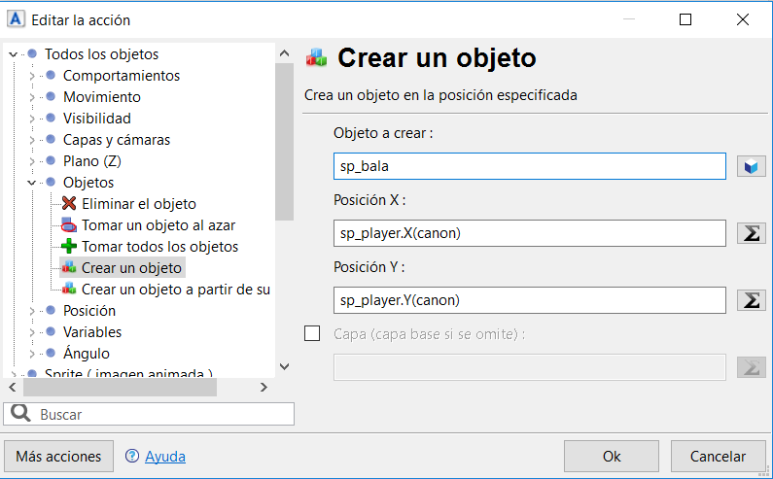

1. En la instrucción anterior se ha creado la bala, en esta se le va dar una velocidad de desplazamiento y dirección se introduce la acción debajo de la acción anterior.

|  |  |  |
| --- | --- | --- |
|  | |  |
| Ruta/comandos | Acciones->todos los objetos -> movimiento -> agregar una fuerza (ángulo) | |
| Variables | **Objeto:** Al que se quiere dar movimiento, en este caso la bala.  **Ángulo:** Hacia qué dirección el objeto se va mover desde su creación.  **Velocidad**: Se indica la velocidad en pixeles del objeto.  **Amortiguamiento**: Simula la resistencia que posee el escenario a la bala donde cero es total, y cuando mayor sea la cantidad menor será la resistencia tendrá. Factor multiplicador de la velocidad. | |

1. Para una mejor gestión de la memoria y del juego en general se van a destruir las balas una vez que se encuentren fuera de la pantalla.

|  |  |  |
| --- | --- | --- |
|  | |  |
| Ruta/comandos | Ratón sobre el objeto bala->clic derecho del ratón ->otras propiedades->agregar comportamiento ->seleccionar destruir fuera de la pantallaeditar_origen_Srpite | |

**DIFICIL**

Colisión con objeto.

|  |  |  |
| --- | --- | --- |
|  | |  |
| Ruta/comandos | Condición->Sprite -> Colisión ->Colisión(Por píxel/ Pixel Perfect). | |
| Variables | **Objeto 1:** Primer Sprite de la colisión.  **Objeto 2:** Segundo Sprite de la colisión. | |

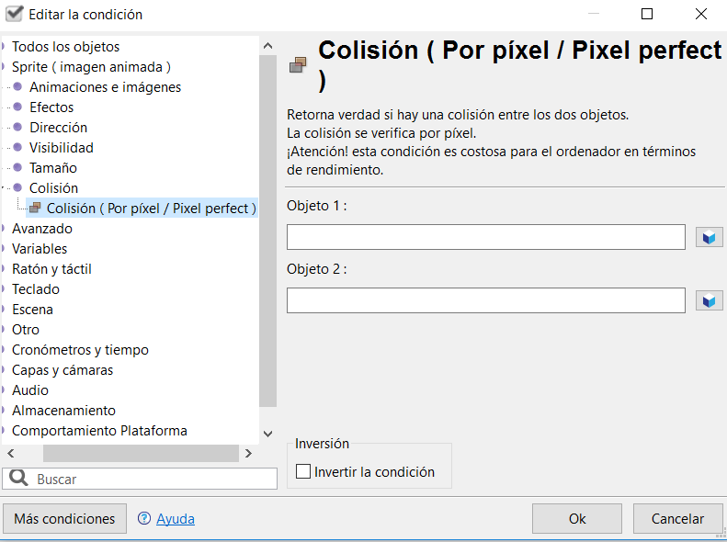

**MUY FACIL.**

Destrucción de objeto tras colisión.

1. Crear el evento con la condición colisión como se ha explicado en el punto anterior. La Los objetos de la colisión serán por ejemplo Objeto 1, y Objeto 2.
2. Añadir la acción en el evento que va destruir uno de los objetos implicados en la condición anterior.

|  |  |  |
| --- | --- | --- |
|  | |  |
| Ruta/comandos | Acción->Todos los objetos->Objetos->Eliminar el objeto | |
| Variables | **Objeto:** El objeto que se quiere eliminar. | |

**MUY FÁCIL.**

Resumen de funciones básicas.

|  |  |  |
| --- | --- | --- |
| Función | Dificultad | Puntuación |
| Creación de un proyecto | Fácil | 7.5 |
| Insertar fondo a una escena. | Media. | 5 |
| Movimiento del personaje en 2 direcciones | Fácil | 10 |
| Salto de personaje en 2 direcciones | Muy fácil | 10 |
| Movimiento de personaje en 8 direcciones | Muy fácil | 10 |
| Disparo de bala. | Difícil | 2.5 |
| Colisión entre objetos. | Muy Fácil. | 10 |
| Destrucción de Objeto tras colisión. | Muy Fácil. | 10 |
| PUNTUACIÓN FINAL | | 65 |
| FACTOR DE CORRECIÓN | | 1 |
| PUNTUACIÓN CON FACTOR DE CORRECIÓN | | 65 |

##### Gdevelop

Gdevelop cuenta con una wiki\* colaborativa, con la que se pueden aprender todos los aspectos del programa, tanto la instalación y puesta en funcionamiento del mismo, como los distintos tipos de editores y como funcionan.

Esta wiki colaborativa esta fundamentalmente en inglés, aunque algunos artículos y apartados también se encuentran disponible en castellano y los responsables de la misma permiten que los usuarios colaboren traduciendo las partes de la wiki que todavía no lo están. Por lo que el número de textos traducidos va en aumento.

La documentación está escrita de manera que usuarios de todos los niveles pueden entender y realizar la mayoría de las funcionalidades que en ella se explican.

//imagen de la wiki [http://wiki.compilgames.net/doku.php/gdevelop/documentation //](http://wiki.compilgames.net/doku.php/gdevelop/documentation%20//)

La wiki cuenta con un apartado dedicado a tutoriales en el que primero mediante la realización de un ejemplo básico de un juego de plataformas se enseñen las funciones básicas del programa , el movimiento y control del personaje y la gestión básica del proyecto. Después de este primer tutorial que se recomienda hacer a usuarios principiantes se encuentran una serie de tutoriales que explican determinadas funcionalidades y estos tutoriales están clasificados de la siguiente forma:

**1. Para principiantes:** En este apartado se encuentran todos aquellos tutoriales que son necesarios para poder hacer un uso básico del programa se encuentra el citado tutorial de plataformas, así como otros relativos a la exportación de proyectos y otros de elementos sencillos. *Total: 5.*

**2. Otros tutoriales:** Engloba funciones más avanzadas que expanden y completan a los tutoriales para principiantes. Por ejemplo el uso de variables, la distribución de los juegos , creación de un menú de juego o dos tutoriales de juegos más avanzados para aprender más características del programa.   
*Total: 10.*

**3. Consejos y pequeñas explicaciones:** Recomendaciones para trabajar correctamente y aprovechar al máximo las funciones del programa y pequeños dudas que suelen aparecer recurrentemente a los usuarios.  
*Total: 4.*

**4. Tutoriales avanzados:** Enseñan el uso de las posibilidades superiores del programa. Son tutoriales para los que se necesita gran conocimiento del programa y/o conocimiento de Javascript o C++ ya que en este aparto se explica el uso de este lenguaje para crear eventos personalizados y nuevos comportamientos dentro de los proyectos.   
*Total 6.*

**5. Tutoriales de la comunidad:** Los responsables de Gdvelop van recopilando los tutoriales que creen que pueden ayudar a los usuarios en el manejo del programa, los que consideran más completos o los que por razones de utilidad de lo explicado o por temática que ha realizado la comunidad en sus foros oficiales y les da visibilidad.   
*Total: 36*

*//foto de los tutoriales o de alguno de ellos//*

La mayoría de tutoriales oficiales de Gdevelop contienen además los sprites, backgrounds y todos los recursos que van a hacer falta para seguir la explicación y completarlo, es un punto importante y que ayuda a reducir tiempo en esta fase de aprendizaje ya que no se debe dedicar tiempo a buscar estos elementos.

Los foros oficiales otro de los puntos fuertes de Gdevelop, su comunidad es bastante activa y se puede desde reportar bug detectados en el programa, realizar consultar, mostrar y los juegos desarrollados, así como consultar dudas respecto a la implementación de determinadas funciones. Los foros oficiales están disponibles en inglés no existe versión por el momento en castellano.

###### Tutoriales oficiales realizados.

**How to make a platformer game?**[**http://wiki.compilgames.net/doku.php/gdevelop/tutorials/howtomakeeaplatformergame**](http://wiki.compilgames.net/doku.php/gdevelop/tutorials/howtomakeeaplatformergame)

Es el primer tutoriales que desde la página oficial se recomienda hacer para empezar a entender el funcionamiento general del programa. De hecho en su primer apartado explica el proceso de instalación del mismo.

**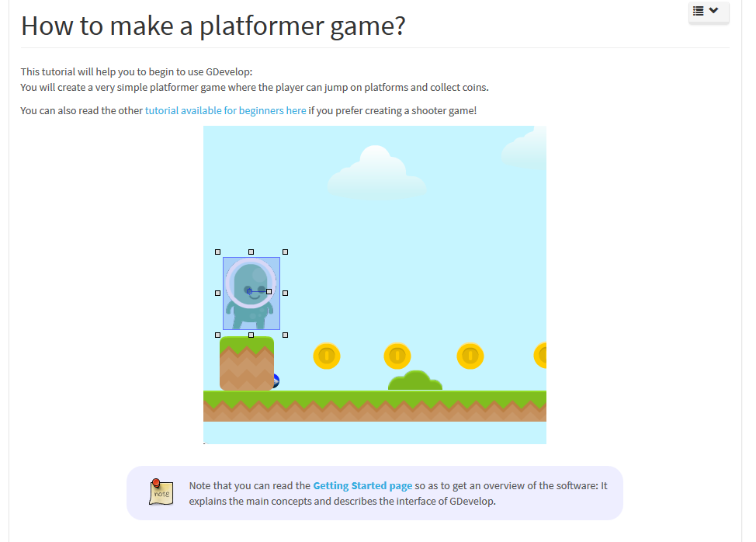**

El tutorial en líneas generales es un muy completo ofreciendo una guía muy detallada de todos los pasos que se deben ir realizando en el mismo. Destaca sobre todo en los siguientes apartados:

1. Cuenta con numerosas imágenes que ayudan a visualizar todos los pasos que se deben realizar.
2. Como se ha comentado anteriormente tiene todos los recursos necesarios para completarlo (Sprites y elementos de la escena) en estas fases de aprendizaje donde lo importante que el usuario se familiarice con el entorno de desarrollo es muy adecuado que el mismo disponga de todo los elementos necesarios para maximizar el tiempo dedicado a ello y no a buscar recursos accesorios.
3. El apartado que explica los eventos, está muy bien explicado lo que permite hacerse una idea bastante buena de cómo funciona a nivel lógico.
4. Se facilita tanto un ejemplo compilado en versión web del resultado del tutorial, como el archivo fuente del proyecto por si en algún momento en usuario no sabe realizar alguna acción o quiere comparar su implementación con la del tutorial pueda acudir a este recurso.
5. El tutorial va escalando su dificultad y no repite conceptos, la primera vez que enseña al usuario una nueva función la explica detalladamente con diversas imágenes y textos explicativos, en las sucesivas veces que aparece esa misma acción el tutorial no la detalla en profundidad indica que clase de acción es y en que parte del tutorial la hemos realizado. Lo que ayuda al usuario a intentar realizar las cosas por sí mismo, progresar en su manejo del programa y hace el manual más ameno.

Pero también tiene una serie de inconvenientes de apartados que no están correctos o podría ser mejorables:

1. El tutoriales esta en inglés y pese a que a primera vista esto no supone ningún problema como para marcarlo como inconveniente o elemento que reduce la valoración general del tutoriales, si lo hace el hecho de que el programa se encuentre en castellano con lo que la totalidad de las acciones que se deben llevar a cabo deben ser traducidas por el usuario o identificarlas por los iconos.
2. Algunas imágenes del tutoriales no son correctas. El tutorial consiste en la creación de un videojuego de plataformas, en un apartado explica la creación de monedas en el escenario y su posterior colisión con el personaje, las imágenes que aparecen en este apartado no se corresponden con lo explicado.
3. Partes desactualizadas, en tutorial parece realizado con una versión anterior del programa y hay partes que ahora son distintas en concreto se ha detectado este problema en los apartados que explican la colisión y como crear capas de texto.
4. El tutorial contiene la creación de un enemigo que se mueve por el escenario, la creación de este movimiento está mal explicada y estructurada es complicado entenderla correctamente.

**Beginers Tutorial** <http://wiki.compilgames.net/doku.php/gdevelop/tutorials/beginnertutorial2>

Junto al anterior constituyen son los que dan una primera aproximación al programa y los que se recomienda realizar en un primer momento para aprender las funciones básica y a manejarse con el mismo.

En este tutorial se explica cómo crear un juego de disparos donde un tanque tiene que destruir los tanques enemigos que se mueven hacia él disparando y apuntando con el ratón.

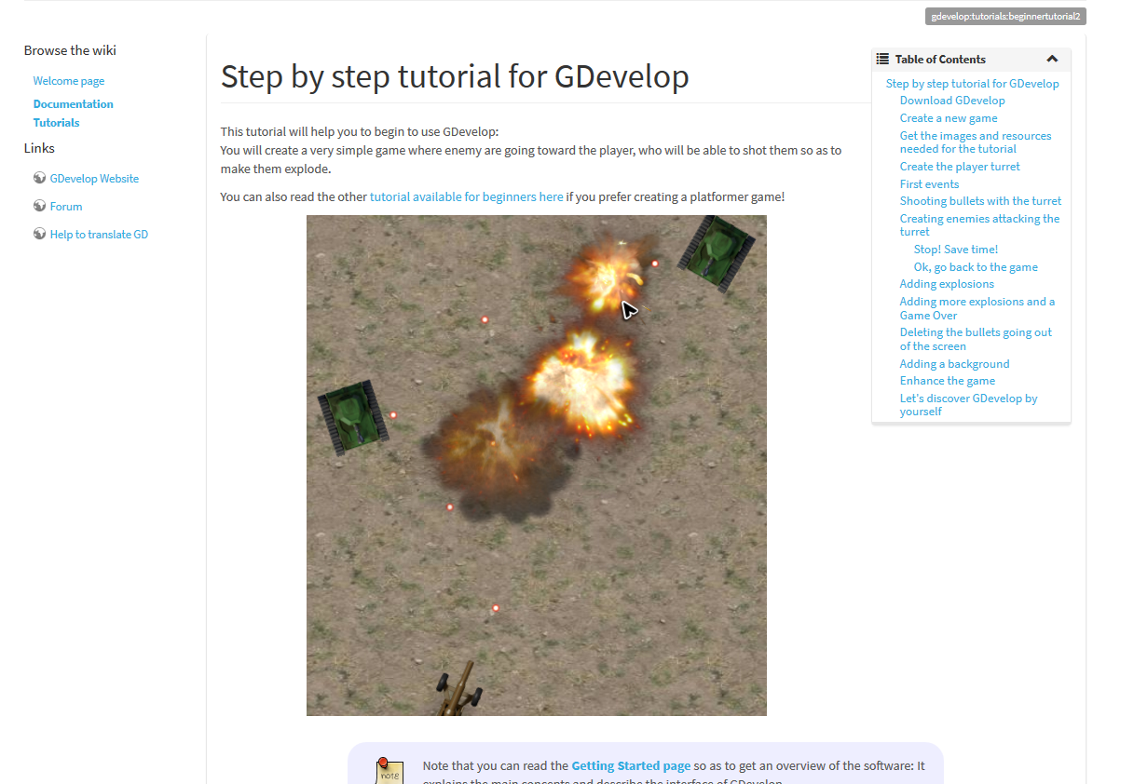

El tutorial comparte con anterior todos los aspectos positivos que este tenían pero por su parte tiene los siguientes inconvenientes o errores:

1. Al igual que anterior el tutorial esta en inglés y el programa en castellano como se ha comentando anteriormente esto produce problemas de coherencia.
2. La parte de la animación de explosión no ésta bien explicada y si se implementa como indica el tutorial aparecerá en un lugar distinto al que se debería aparecer,

para su corrección se pueden realizar dos acciones o ajustar restando a la posición de X e Y para situarla en el lugar correcto o bien crear un nuevo punto en el objeto y que sea este el genere la colisión, en esta prueba se ha optado por la primera solución.

También se han detectado posibles mejoras y modificaciones del tutorial. Son las siguientes:

1. Toda la parte del fin de partida ha sido implementada de forma diferente a la explicada en el tutorial, ya que no era la manera correcta de realizarla en términos de gestión de recursos y un mejor flujo de juego. En el manual cuando un enemigo golpea a un jugador aparece el mensaje de Game Over sobre la pantalla y no sucede nada más y para volver a jugar hay que detener el juego y volver a ejecutarlo.   
   Para mejorar el proceso se ha creado otra escena a la que se cambia con el mensaje de “Game Over” y un botón que permite volver a iniciar el juego.
2. Se ha añadido una variable *puntuación* que se imprimirá en la parte superior de la pantalla y sé que incrementará cada vez que un enemigo sea destruido.
3. Se ha añadido una serie de sub- eventos que conforme la puntuación aumente también lo haga la velocidad de los enemigos, para aumentar dificultad progresivamente.   
   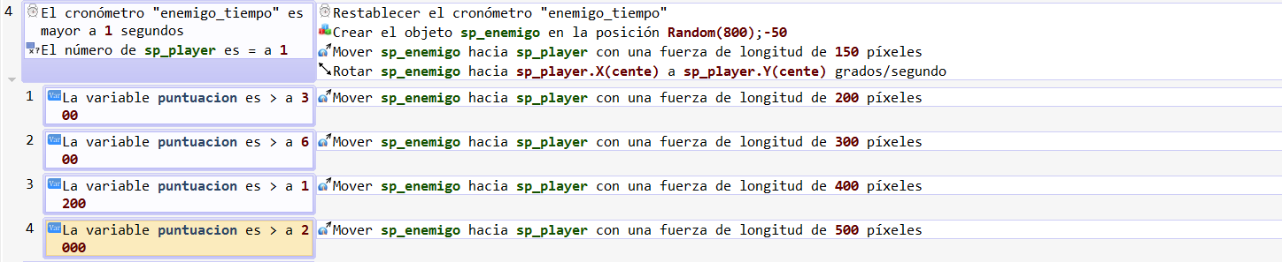
4. La creación de las balas tiene una nueva condición y es que exista un jugador en la escena, esto impide que durante el mensaje de Game Over sobre la escena como proponía la implementación original o en la transición entre la escena de juego y la de fin de juego de la modificación, se sigan creando balas pulsando el botón correspondiente.

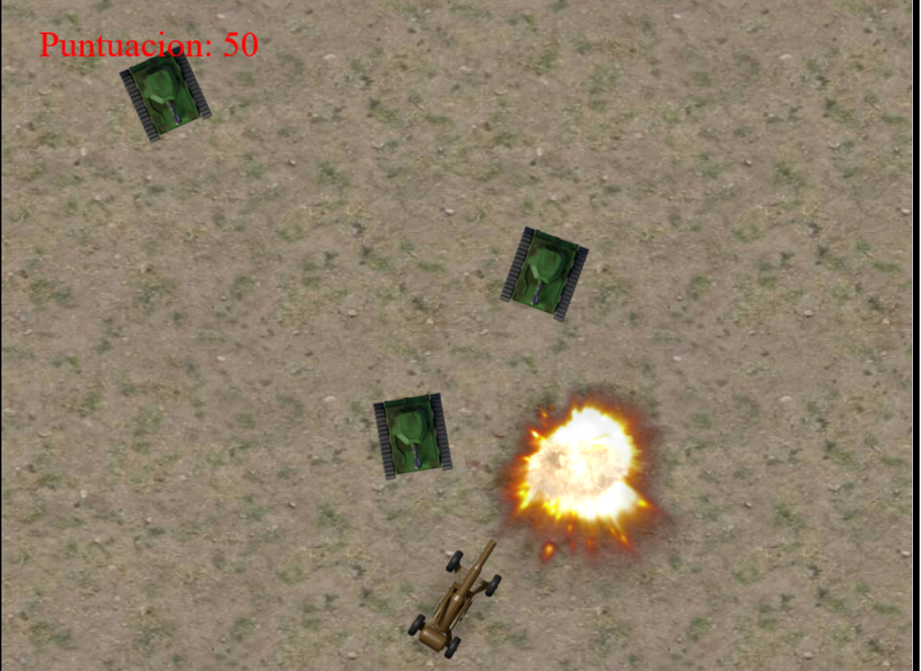

***RESUMEN TUTORIALES REALIZADOS.***

|  |  |
| --- | --- |
|  |  |
| Tiempo dedicado. | **7 horas 4 minutos** |
| Tutoriales realizados | **2** |
| Tutoriales completados | **2** |
| Juegos completos | **1** |
| Errores detectados en los tutoriales | **Pocos** |
| Modificaciones realizadas | **Pocas** |
| Funciones aprendidas en los tutoriales | **-Crear proyectos.**  **-Añadir Sprites.**  **-Añadir fondo a la escena.**  **-Dar movimiento a sprite controlado por el jugador. -Creación de enemigos y objetos en posición aleatoria.**  **-Movimiento automático de enemigos, unidireccional, con cambio de dirección y persecución.**  **-Animación de Objetos: animación de movimiento de jugador, animación salto, y de enemigos.**  **-Rotar Objetos con ratón.**  **-Colisión entre objetos.**  **-Disparo de balas.**  **-Destrucción de objeto tras colisión.** |
| Valoración final | **Muy buenos.** |

#### Comunidades y foros de desarrolladores.

//Explicar en primer punto, que se va mirar en reedit , Taringa, (pensar otras comunidades en ingles o castellano del estilo) y otros foros individuales.

#### Gdevelop

No se han encontrado foros de desarrolladores reseñables fuera de los foros oficiales, toda la comunidad ésta centralizada en ellos.

Tampoco existen comunidades activas a destacar, ni individuales ni dentro de páginas generalista de desarrollo de videojuego. Se pueden encontrar algunos temas sueltos pero la mayoría son de iniciación.

**Reddit**La presencia de Gdevelop en Reddit es meramente anecdótica con tan solo 8 temas abierto y el último mensaje en uno de ellos fue escrito hace más de 4 meses. Además en todos de ellos los desarrolladores del programa remiten a los foros oficiales.

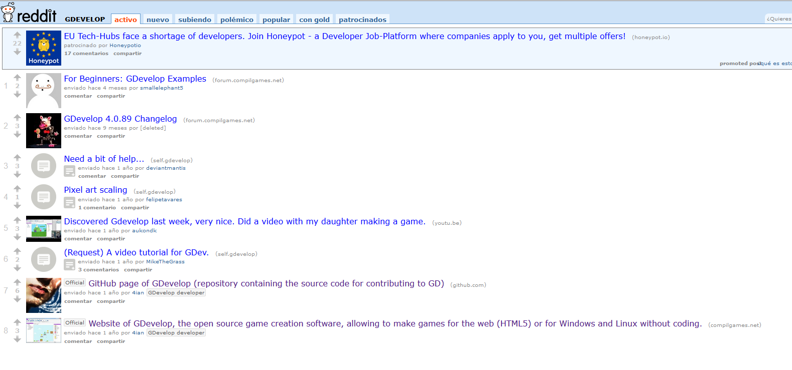

**Taringa.**Existe una comunidad para solo tiene dos miembros y un tema activo por lo que no se puede considerar como tal.

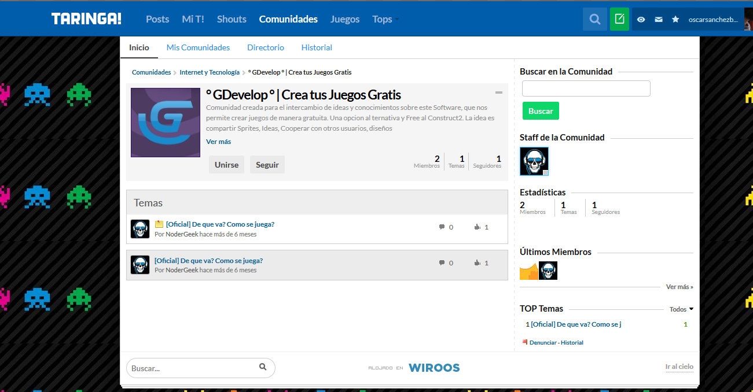

## Criterio 4: Conocimientos previos de programación.

#### Gdevelop

Durante el desarrollo de los tutoriales, ejemplo y pequeños proyectos se han detectado algunos elementos que hacen referencia directa a la programación tradicional si bien el programa cuenta con ayudas visuales para sea el mismo quien escriba estas funciones de programación. Los elementos detectados son los siguientes:

1. Para generar números aleatorios (por ejemplo para la aparición en un lugar sin predeterminar del mapa de enemigos) se tiene que introducir la función *Random (número).*
2. Para mostrar elementos números por pantalla, estos deben ser convertidos a cadena de texto y para ello se debe usa una función que esta presente en la mayoría de lenguaje de programación la función *ToString(Variable(Score)).*

Estas son las dos únicas referencias a los lenguajes de programación que se ha encontrado.

### Posibilidad de grandes proyectos.

#### Gdevelop

La función principal de Gdevelop no es la de la creación de grandes proyectos y juegos. Pese a que se pueden llevar a acabo juegos muy complejos, extensiones y visualmente muy atractivos no cuenta con las herramientas que permiten gestionar este tipo de proyectos correctamente.

Tampoco existen ejemplos, como se podrá comprobar en el apartado en que se analizan los juegos creados con Gdevelop la mayoría son juegos de carácter pequeño/medio diseñados para navegador.

### Posibilidad de crear funciones y scripts propios

#### Gdevelop

FALTA

### Add-ons y plug-ins

#### Gdevelop

La distribución de Gdevelop incluye una serie de extensiones que incluyen funciones tales como un sistema de partículas, incluir Box3D al juego o un motor de red. Pero fuera de estas extensiones Gdevelop no dispone de add-ons oficiales que puedan extender las funcionalidades que el programa tiene de serie.

Al ser de código abierto y posibilitar que usuarios modifiquen, añadan o mejoren las funciones que el programa trae de serie por lo que existen algunos plug-ins no oficiales, pero por su dificultosa instalación para el usuario medio y la no oficialidad de las mismas, no se incluyen en esta sección.

#### Gdevelop

El carácter de software libre y abierto de Gdevelop hace que sea muy complicado determinar que juegos comerciales se han realizado con Gdevelop. Ya que la no necesidad de indicar que ha sido desarrollado con Gdevelop y la posibilidad de modificación, con la que los desarrolladores que trabajan don Gdevelop lo hacen con versiones adaptadas a sus necesidades creadas por ellos mismos o por un tercero hacen que no se pueda obtener una lista concreta de juegos.

Aquí entraría también una dificultad añadida, ya que aunque su obtuviera una lista de juegos creados con la base de Gdevelop con las modificaciones propias de cada estudio, sería complicado determinar qué grado de modificación del código original se considera desarrollado con Gdevelop y cuando la customización es tal que no se puede hablar ya de Gdevelop sino de un motor independiente creado a partir de Gdevelop.

Por lo comentado anteriormente solo se pueden tener en cuenta los juegos que la propia web de Gdevelop indica que han sido desarrollados con el programa.

##### Juegos desarrollados

//Nombre y capturas//

Estos están lejos de tener un resultado profesional y se tratan de pequeños juegos de navegador y que no se pueden catalogar de grandes proyectos, por lo tanto se puede concluir que con el programa original sin modificaciones no existen juegos comerciales salvo el *HELLO EARTH Enthusiast* que además en KickStarted\* todavía no el mercado y que es único con juego con cierta complejidad de los analizados.

Visualmente los juegos se alejan mucho de ser excesivamente atractivos y no resultan potentes ni gráficamente ni artísticamente, quedando en ese aspecto bastante limitados y no profesional.

Por el contrario pese a que visualmente los resultados no son buenos, si hay cierta diferenciación entre ellos y no se detectan patrones visuales comunes entre ellos.

## Criterio 8: Estado actual.

#### Gdevelop

Gdvelop se encuentra en constante desarrollo y el equipo responsable ésta en trabajando en todo momento en la creación de nuevas funcionalidades.

Desde la web oficial se puede acceder al panel de trabajo interno en Trello\* donde se puede ver las funciones y mejoras en las que están trabajando actualmente, las ya implementadas, las que van a desarrollarse próximamente e ideas sobre próximas mejoras.

//FOTO DE TRELLO DEL <https://trello.com/b/qf0lM7k8/gdevelop-roadmap> //

Con lo que no solo tenemos un flujo constante de actualizaciones, mejoras y corrección de errores, sino que también tenemos toda la información de las inminentes y futuras.

|  |  |
| --- | --- |
| **Estado** | Activo. |
| **Última versión** | 4.0.94 Noviembre 2016 |
| **Frecuencia de actualizaciones** | Constantes. |

### Posibilidades de exportación: Sistemas operativos soportados.

#### Gdevelop

|  |  |
| --- | --- |
| **Plataforma** | **Exportación** |
| **Windows** | A partir de Windows XP SP3\*1 |
| **Mac** | Si\*1 |
| **Android** | Si\*2 |
| **iOs** | Si\*2 |
| **Xbox** | No |
| **PlayStation** | No |
| **Html5** | Si |
| **Flash** | No |
| **Windows Store (Mobile y store desktop)** | No |
| **Linux** | Si\*1 |

\*1 Siempre que el juego se haya desarrollado en dicha plataforma.   
\*2 A través de programas externos

Las posibilidades de exportación de Gdevelop son bastante limitadas, no por el número de sistemas soportados, ya que aunque son menos que otros programas cubren los principales sistemas , sino porque se ven condicionadas por el sistema operativo en el que estemos desarrollando.

Gdevelop cuenta con las siguientes opciones de exportación:  
 1. **Exportar a Web:**  Exporta el juego para ser reproducido en la web bajos los standards de HTML5.  
 2.  **Exportar a ejecutable nativo:** Exporta el proyecto para que pueda funcionar en el sistema en el que el juego ha estado desarrollandose, es decir si se ésta trabajando con la versión de Windows el juego que con esta opción solo funciona en Windows.

Hay que añadir también que la exportación a Android e iOs de forma oficial ésta en fase de prueba y aunque se puede realizar, primero realizando una exportación a Web y posteriormente con programas externos como Intel XDK\* crear los paquetes Apk e iOs. No se trata de una creación del paquete directa, sino la conversión de un contenido web a otro adaptado para dispositivos móviles. Además el proceso resulta bastante difícil para el usuario medio y puede provocar errores e incompatibilidades que no puede controlar.

## Criterio 10: Licencias.

#### Gdevelop

GDevelop es un software de código abierto por lo que no tienen ningún coste para el usuario y además puede ver o modificar si tiene los conocimientos necesarios el código fuente del mismo.

Al programa se le aplican varios tipos de licencia dependiendo de la parte del mismo:  
 **la IDE:** Se le aplica una licencia GPL v3\*, que permite usar, estudiar, compartir y modificar libremente el software siempre que estas versiones modificas conserven la misma licencia que el programa principal.  
 **Librería del código fuente, la los módulos de exportación nativa y a HTML :** Estas partes del programas están protegidas con la licencia LGPL v3\*, que permiten su libre distribución y copias pero no su modificación.  
 **Extensiones:** La licencia de las mismas es la licencia zlib/libpng, que permiten modificar y utilizar el software para cualquier fin sea comercial o no, pero el software no se debe falsificar la autoría de las partes originales y las versiones alteradas tienen que estar identificadas como tal dentro del código.

Gdevelop no tiene módulos externos para la exportación a otros sistemas como el resto de programa a la venta.